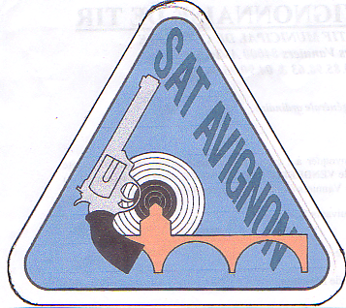
Société Avignonnaise de Tir

RESULTATS CHAMPIONNATS D’HIVER A 10 mètres, SAISON 2006/2007
NOM PRENOM | CAT | DEPARTEMENTAL |  |  | REGIONAL |  |  |  | FRANCE
NOM PRENOM | CAT | Pistolet/Carabine | Score | Clas. | Score | Clas. |  |  | Score | Clas.
WTODKIEWIEZ Patrice | S2 | carabine | 384 | 4em
GUILLE André | S3 | carabine | 273 | 2em.
NAVARRO Florian | CG | pistolet | 522 | 1er. | 514 | 9em
MORVAN Nicolas | CG | pistolet |  |  |  |  |  |  | 549 | 9em
WTODKIEWIEZ Odette | D2 | pistolet | 350 | 1er. | 350 | 4em |  |  | 328 | 73em
GUILLE Nicole | D2 | Pistolet | 304 | 3em
MORVAN Martine | D2 | pistolet |  |  | 332 | 9em
FISHER Alain | S1 | pistolet | 503 | 10em
LAROUDIE Philippe | S1 | pistolet | 511 | 9em
MORVAN Pierre | S2 | Pistolet |  |  | 557 | 4em |  |  | 546 | 42em
WTODKIEWIEZ Patrice | S2 | pistolet | 532 | 2em. | 532 | 10em
CHICOISNE Michel | S2 | pistolet | 523 | 4em.
DUBOIS Françis | S3 | pistolet | 541 | ^{2em} | 551 | 1er ! |  |  | 555 | 5em
HORENT Jean-Pierre | S3 | pistolet | 510 | 8em. | 506 | 12em
Raynaud Guy | S3 | pistolet | 469 | 10em.
BOHN Marc | S3 | pistolet | 519 | 4em | 505 | 13em
MORVAN Nicolas | JG | P.Standard |  |  | 368 | 1er. |  |  | 354 | 14em
NAVARRO Florian | JG | P.Standard | 343 | 1em. | 308 | 11em
WTODKIEWIEZ Patrice | S2 | P.Standard | 331 | 1er. | 341 | 3em |  |  | 338 | 45em
MORVAN Nicolas | CG | Pistolet Vitesse |  |  |  |  |  |  | 11 | 72em
NAVARRO Florian | CG | Pistolet Vitesse | 20 | 1er. | 25 | 10em
NAVARRO Géraldine | D1 | Pistolet Vitesse | 18 | 1^{er.} | 13 | 7em
WTODKIEWIEZ Patrice | S2 | P.Vitesse | 12 | 2em. | 27 | 4em |  |  | 7 | 93em
MORVAN Pierre | S2 | P.Vitesse |  |  | 28 | 3em |  |  | 20 | 13em
Dubois, Bohn, Raynaud | S3 | Pistolet Equipe | 1529 | 1er

